**Emmanuel Parulian Sirait**

**Universitas Padjadjaran**

**Program Studi Matematika**

**Magang Bersertifikat Kampus Merdeka Studycle**

* Diminta untuk membuat sebuah program dengan ketentuan:

1. Program dapat menerima input beberapa bilangan.

2. Program memiliki fungsi untuk mengurutkan semua bilangan yang dimasukkan dari yang terkecil sampai yang terbesar (ascending).

3. Program dapat menampilkan keluaran yang mencakup: nilai rata-rata, nilai tengah dan hasil perkalian dari semua bilangan yang dimasukkan.

* Disini saya menggunakan IDE Code Blocks dengan bahasa C++
* Pertama, saya mendeklarasikan variabel yang ingin digunakan, bisa dilihat pada screenshot dibawah yaitu ada int dan float.
* Kedua saya memberikan sedikit informasi program apa yang dibuat
* Ketiga, membuat fungsi untuk memasukan user input
* Keempat, membuat fungsi yang dapat mengurutkan dari yang terkecil hingga yang terbesar (menggunakan perulangan *for*)
* Kelima, membuat fungsi untuk menampilkan output yaitu nilai rata-rata, nilai tengah, dan hasil perkalian dari semua bilangan yang dimasukkan (masih menggunakan perulangan *for*).

Input

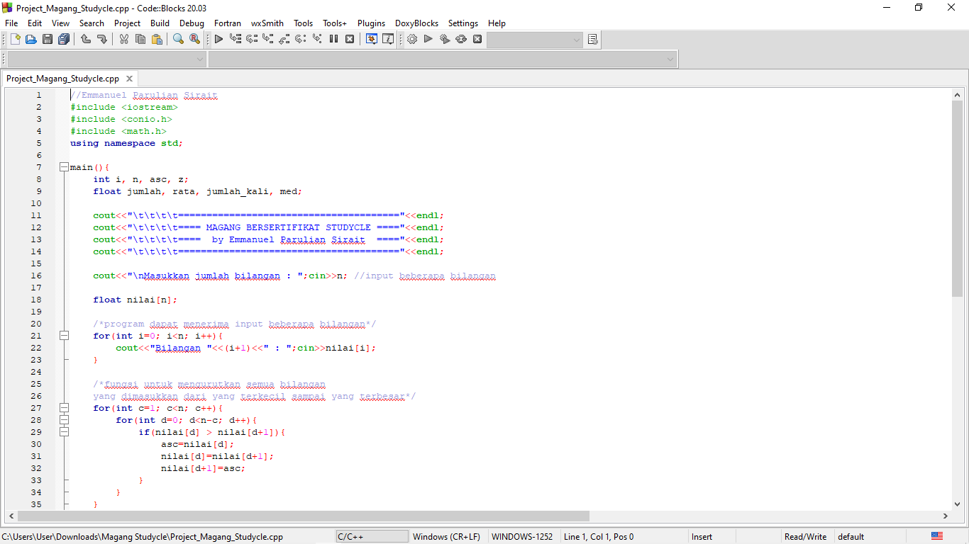

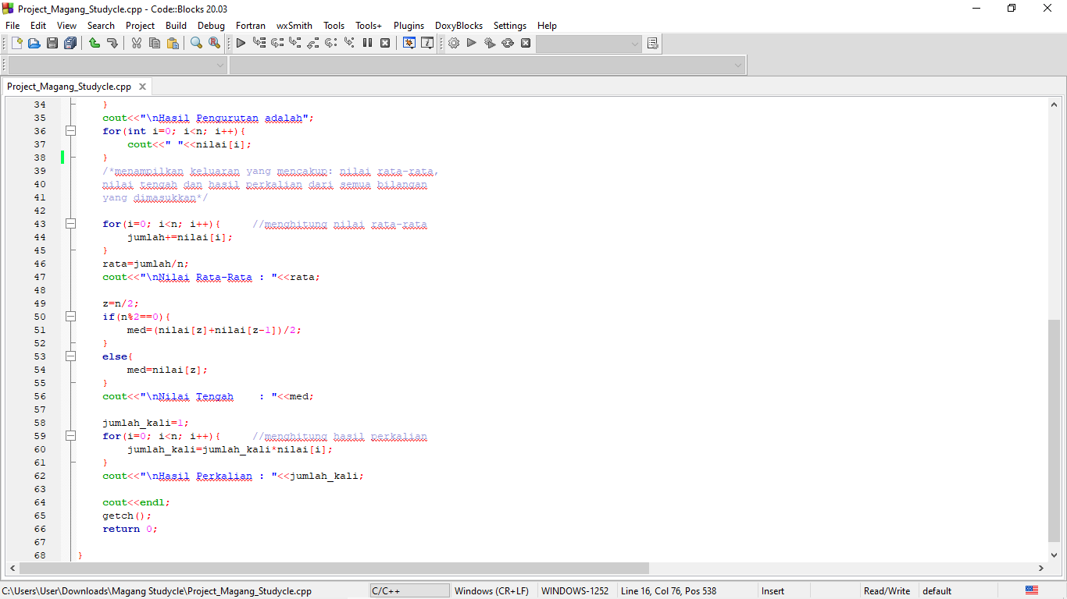

Output:

* Misal saya memasukan banyak bilangan yaitu 4, dengan bilangan pertama adalah 2, bilangan kedua adalah 5, bilangan ketiga adalah 4, dan terakhir bilangan keempat adalah 3.
* Maka dapat dilihat pada hasil output dibawah

Hasil pengurutan ascending nya adalah 2 3 4 5

Nilai rata-rata adalah 3.5 didapat dari $\frac{2+3+4+5}{4}$

Nilai tengah adalah 3.5 didapat dari $\frac{3+4}{2}$ (karena banyak bilangan genap)

Hasil perkalian adalah 120 yaitu dari $2×3×4×5$

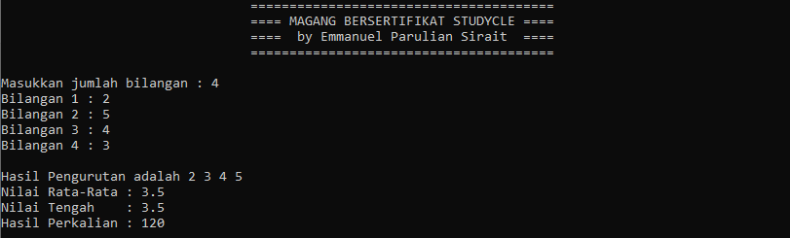

* Kasus kedua, misal saya memasukan banyak bilangan yaitu 5, dengan bilangan pertama adalah 2, bilangan kedua adalah 5, bilangan ketiga adalah 1, bilangan keempat adalah 4, dan terakhir bilangan kelima adalah 3.
* Maka dapat dilihat pada hasil output dibawah

Hasil pengurutan ascending nya adalah 1 2 3 4 5

Nilai rata-rata adalah 3 didapat dari $\frac{1+2+3+4+5}{5}$

Nilai tengah adalah 3 (karena banyak bilangan ganjil)

Hasil perkalian adalah 120 yaitu dari $1×2×3×4×5$

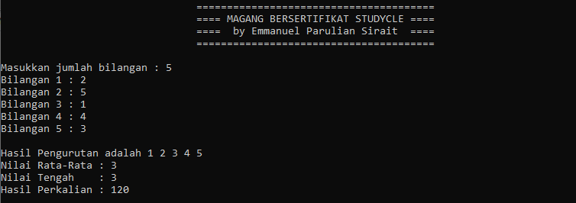

Sekian dari saya untuk program yang dibuat dalam rangka pemenuhan tugas awal.

Terima Kasih.